Braas Dachziegel Sattelfirst (K) Firstziegel

BMI Deutschland BRAAS

Eigenschaften

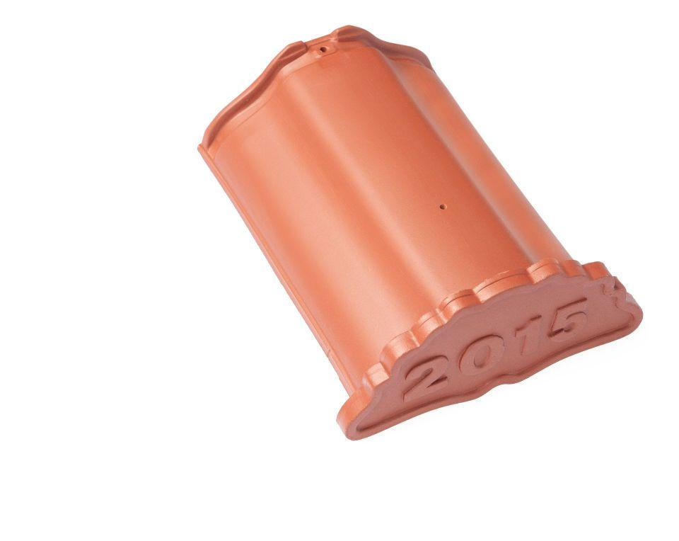

Art Formziegel

First-Ziegel

Farbton

anthrazit, braun, dunkelgrau, rot, schwarz

Format

Ganzer Ziegel

Oberfläche

engobiert, glasiert

Breite (mm)

250,00 - 265,00

Länge (mm)

240,00 - 385,00

Farbtonbezeichnung Hersteller

Kupferrot, Basaltgrau, Anthrazit, Kastanie, Naturrot, Kristallgrau, Tiefschwarz, Weinrot